Charte Graphique

ECF Ecoit

Planche de Style

Les Police d’écriture :

Titre: Arial Helvetica sans-serif

Les Titres sont écrits avec cette police d’écriture sur le site.

Corps de texte: Nunito sans-serif

Les textes sont écrits avec cette police d’écriture sur le site.

Les Couleurs :

#28A745  #007BFF 

#DC3545 #D9EDF7 

#FFC107

#17A2B4 

#F5F5DC  (beige très léger)

Wireframe

Interface de connexion de l’application (version desktop)

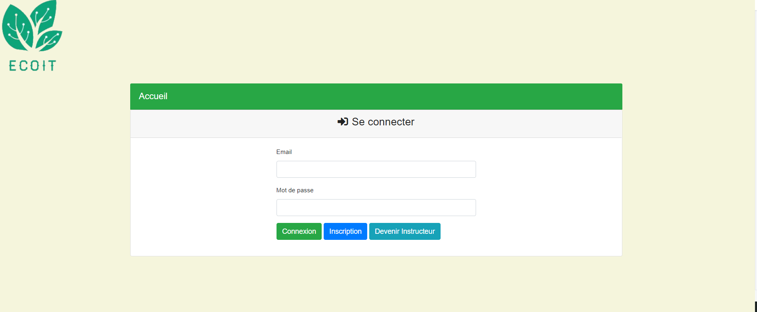

Interface de connexion de l’application (version Mobile)

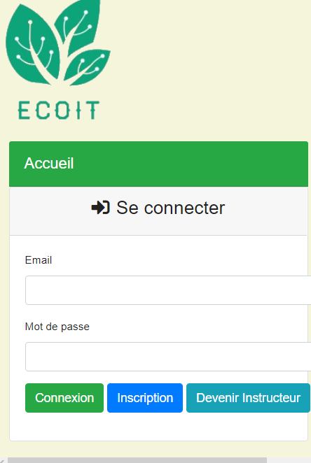

Interface de gestion de formation (version desktop)

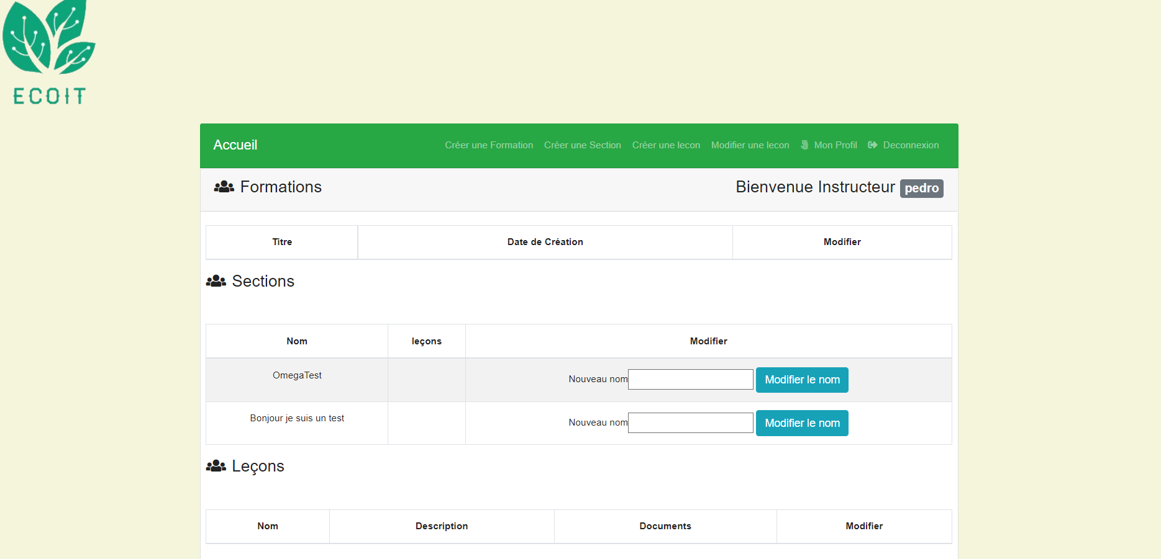

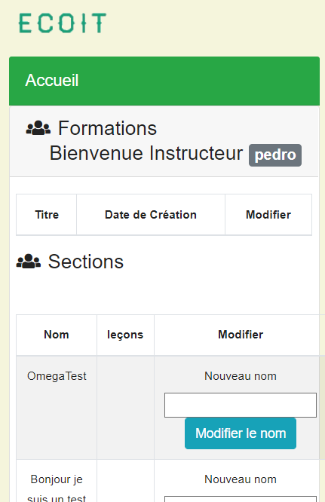Interface de gestion de formation (version Mobile)

Interface de suivie de formation vue d’un apprenant (version desktop)

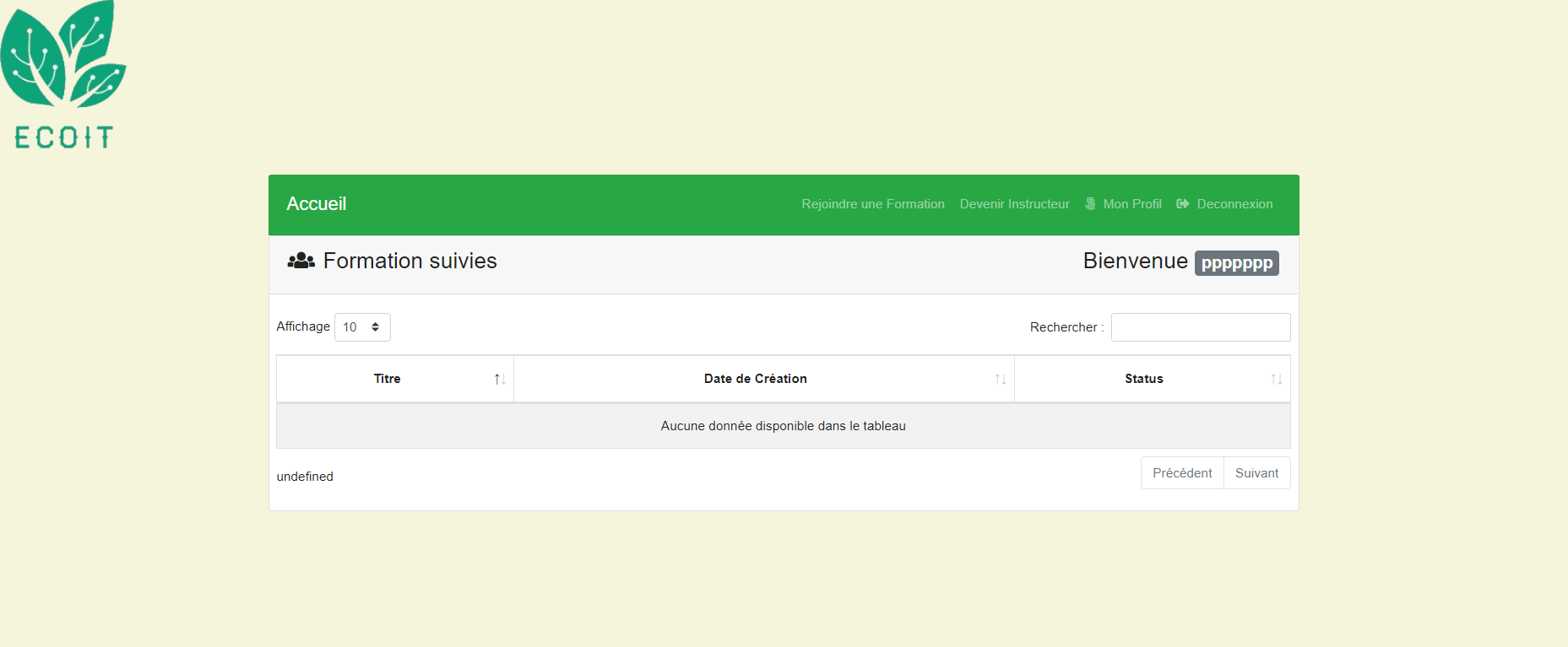

Interface de suivie de formation vue d’un apprenant (version Mobile)

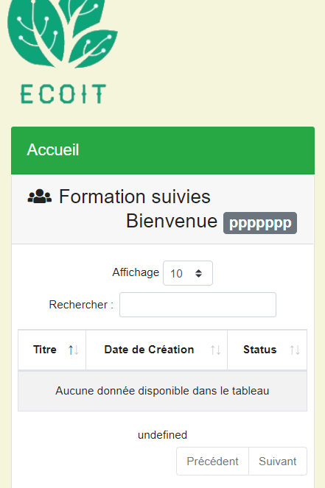

Image

Image d’illustration sur le site

